ANAKKU, MARI BERDOA!
Suatu Tinjauan Teologis - Praktis Tentang
Bagaimana Peranan Orang Tua Dalam
Mendidik Anak Berdoa
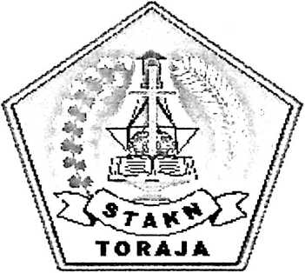
SKRIPSI
Diajukan Kepada Sekolah Tinggi Agama Kristen Negeri Toraja
untuk Memenuhi Sebagian Persyaratan Guna
Memperoleh Gelar Sarjana Teologi
OLEH
DORCE PATASIK
SEKOLAH TINGGI AGAMA KRISTEN NEGERI TORAJA
2005

HALAMAN PERSETUJUAN
Setelah membaca dan meneliti ulang skripsi yang diberi judul “ ANAKKU,
MARI BERDOA!” dengan subjudul Suatu Tinjauan Teologi - Praktis Tentang
Bagaimana Peranan Orang Tua Dalam Mendidik Anak Berdoa, yang dipersiapkan
oleh:

Nama : DORCE PATASIK
NIRM :

Jurusan : Teologi
Maka disetujui untuk dipertahankan dalam ujian Skripsi di depan dewan
penguji.
Rantepao, Agustus 2005
Dosen Pembimbing
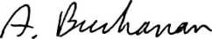

Pdt. Andrew Buchanan, MA, MTh
ii

Judul Skripsi | : ANAKKU, MARI BERDOA!
Sub Judul | : Suatu Tinjauan Teologis - Praktis Tentang Bagaimana  Peranan Orang Tua Dalam Mendidik Anak Berdoa
Sebagai salah satu persyaratan guna memperoleh gelar Sarjana Teologi pada  Sekolah Tinggi Agama Kristen Negeri Toraja  Disiapkan Oleh | : Dorce Patasik
Dosen Pembimbing | : Pdt. Andrew Buchanan, MA, M.Th.
Telah dipertahankan oleh penulisnya di depan Panitia Ujian Sarjana (SI)
Sekolah Tinggi Agama Kristen Negeri Toraja dengan yudisium: Memuaskan.
Rantepao, 24 September 2005
Dosen Penguji
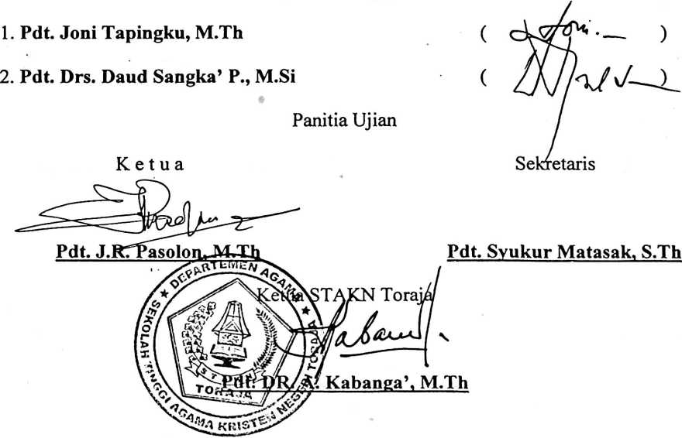
iii

